多看新闻勤复盘！  
每天10分钟阅读，开阔看盘思路，节约复盘时间。请将此文分享给身边每一位热爱学习的朋友，一起成长进步！  
（文章为个人学习笔记分享，就是一种坚持和热爱，仅用于研究学习，提高市场认知能力。不做市场预测，不做投资咨询，没有粉丝群，没有任何经营项目和收费内容。本文内容基于公开信息整理，不构成投资建议，股市有风险，入市需谨慎）  
No.1盘前热点事件  
一、昨日热点  
光模块：青山纸业、中际旭创  
PCB：景旺电子、金安国纪  
液冷：淳中科技  
甲骨文：新炬网络、荣联科技  
绿醇：嘉泽新能  
生猪：邦基科技  
消费：三江购物  
二、国务院批复10地要素市场化配置综合改革试点  
国务院同意自即日起2年内开展北京城市副中心、苏南重点城市、杭甬温、合肥都市圈、福厦泉、郑州市、长株潭、粤港澳大湾区内地九市、重庆市、成都市等10个要素市场化配置综合改革试点。  
国家数据局副局长余英表示，国家数据局将支持试点地区加强公共数据共享、开放和授权运营，打造一批有影响力的项目，形成可复制、可推广的公共数据资源开发利用模式。同时，国家数据局也将支持试点地区探索数据流通交易新模式，建立数据安全治理体系，推动高质量发展和高水平安全良性互动。国家发改委表示，要坚决破除制约要素自由流动的体制机制障碍。  
9月11日上午，北京数据集团举行揭牌仪式，宣告正式成立。  
北京数据集团：数字认证（9月5日公告控股股东变更为北京数据集团）  
数据要素：零点有数、易华录、深桑达A  
三、铠侠宣布与英伟达展开合作 打造比传统SSD快近百倍的固态硬盘  
股价创下历史新高  
据报道，存储大厂铠侠（Kioxia）宣布与英伟达展开合作，打造读取速度较传统SSD快近百倍的固态硬盘。铠侠SSD表示，公司正依循NVIDIA的提案与要求推进开发。这种新型SSD将达成GPU的直接连接与数据交换。这种直连模式能大幅提升数据传输效率，对于AI运算至关重要。为满足极速需求，该SSD的随机读取性能将达到每秒1亿IOPS，约为传统产品的100倍。据悉，该产品将主要服务于生成式AI运算所需的服务器市场，预计将带来市场的新一代革新。铠侠股价涨超14%，创下历史新高。  
力源信息：公司代理的存储产品线涵盖兆易创新、铠侠等知名品牌  
雅创电子：公司代理分销品牌如长鑫、铠侠等产品，可应用于算力一体机

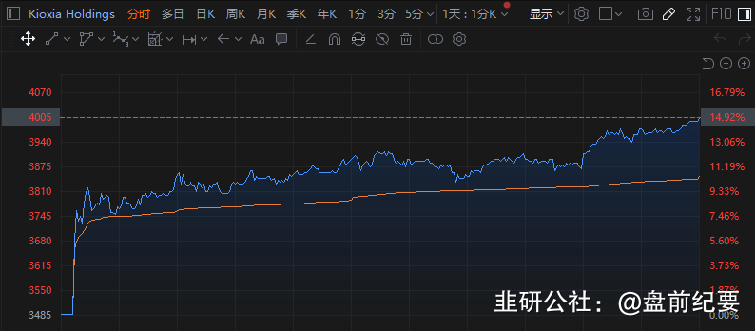

四、美股存储芯片走强 闪迪涨超14%美光科技涨超7%  
美国内存芯片公司美光科技涨超7%，闪存巨头闪迪（Sandisk）拉出一根14%的阳线，两家公司均走出七连阳的拉升节奏。消息面上，花旗在周四的最新报告中预期，美光科技将在本月晚些时候发布财报时，给出远超预期的指引。DRAM和NAND的销量与价格都走高。存储行业的持续回升主要由产能受限以及超出预期的需求推动，特别是来自数据中心终端市场（占美光收入55%）的需求。  
存储芯片：兆易创新、香农芯创、佰维存储、江波龙、朗科科技

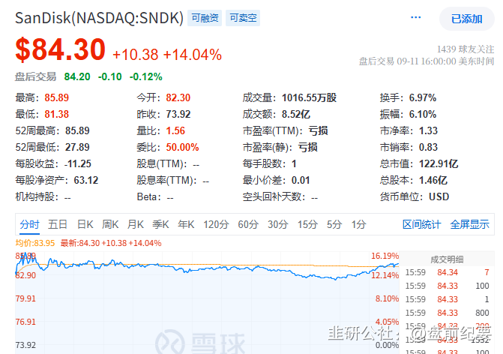

五、阿里巴巴股价涨超8%  
据权威机构Omdia最新发布的《中国AI云市场，1H25》报告，阿里云以35.8%的市场份额稳居行业第一，其份额超过第二名至第四名厂商的总和，继续领跑中国AI云计算市场。这一数据印证了阿里云在生成式AI浪潮中的技术领先性与商业化落地能力。  
阿里概念：阿里巴巴（港股通）、科华数据、数据港、浙大网新、利扬芯片  
北交所+阿里概念：雅达股份

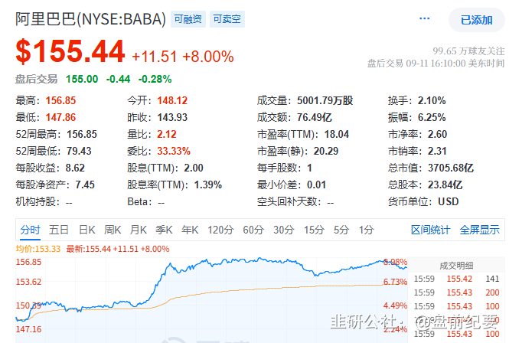

六、AI药物开发商Absci与甲骨文和AMD达成合作 股价涨超15%  
人工智能药物开发商Absci宣布，与甲骨文和AMD合作，加速生成式人工智能驱动的药物发现进程。公司的药物发现平台将应用甲骨文的人工智能基础设施和AMD的最新硬件。Absci股价上涨15.13%。  
AI药物：泓博医药、成都先导、贝瑞基因、塞力医疗

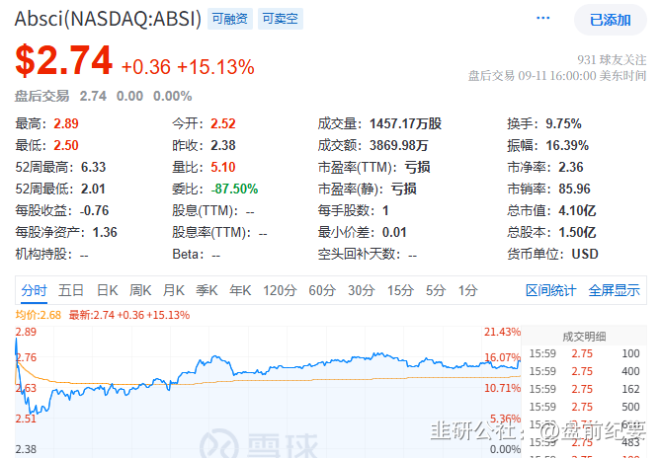

七、美股加密货币概念股走强Figure收涨24% Circle涨超17%  
美股加密货币概念股走强，发行商Figure美国IPO首日收涨24%，稳定币概念Circle涨超17%，Bitfarms涨超16%。

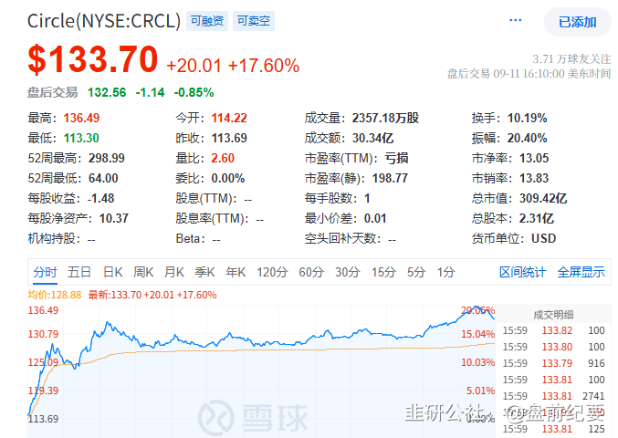

八、我国这一领域取得关键技术突破  
9月11日，由中国科学院合肥物质科学研究院等离子体物理研究所牵头承担的国家“十三五”重大科技基础设施聚变堆主机关键系统综合研究设施项目（CRAFT）关键子系统——离子回旋（ICRF）加热系统顺利通过专家组验收，标志着我国在高功率射频加热技术领域取得新突破。该系统的成功验收，标志着项目团队成功突破上述技术壁垒，解决了离子回旋加热系统核心技术瓶颈，实现了全链路国产化与自主可控，具有重要工程应用价值。该系统可为BEST、CFEDR以及ITER等装置的离子回旋加热系统关键部件的设计提供研发与测试平台，为聚变能源发展提供重要支持。  
9月11日，核工业西南物理研究院聚变科学所副所长张龙表示，中国聚变能源有限公司已在上海闵行区成立公司总部和研发中心，正加速推进聚变事业工程化、商业化应用。  
核聚变：合锻智能、旭光电子、融发核电、中洲特材  
北交所+核聚变：常辅股份  
九、行业要闻  
1、国际医学：旗下医疗机构引进脑机接口结合功能性电刺激等相关康复设备的康复训练系统，开展脑深部电刺激等手术。（互动）  
2、广东印发《关于加快入境旅游高质量发展若干举措》。（岭南控股、华侨城A）  
3、网信部门依法查处小红书平台破坏网络生态案件，加强内容审核。（汇洲智能）  
4、中国飞行汽车企业在海外获得首张有人驾驶航空器特许飞行证 小鹏汇天推进与阿联酋低空战略合作。（小鹏汽车）  
5、市场调查机构Yole Group近日发布研报显示，预计先进封装市场2030年有望达约800亿美元。（通富微电、晶方科技）  
6、墨西哥拟对中国产汽车等征收50%关税。  
7、微软与OpenAI达成非约束性协议 允许OpenAI推进其重组计划。  
8、中国人民银行与印度尼西亚央行共同启动双边交易本币结算框架和二维码互联互通合作项目。（人民币国际化）  
No.2公告精选  
一、日常公告  
扬杰科技：拟22.18亿元现金收购贝特电子100%股权  
赛微微电：股东拟协议转让17%公司股份引入投资人朋邦实业 拓展新能源储能领域  
宏润建设：矩阵超智自主研发的Matrix-1人形机器人已有订单在手  
盟 固 利：上半年在人形机器人用电池领域实现NCA产品批量供货 积极布局固态电池领域  
欢瑞世纪：公司现象级短剧作品超过5亿次播放量  
中国船舶：完成换股吸收合并中国重工 新增股份9月16日上市  
二、停复牌  
芯原股份：复牌，拟购买芯来科技股权  
抚顺特钢：复牌，要约收购期限届满  
三、地雷阵  
金埔园林：股东拟减持4.58%股份  
山 外 山：股东拟减持4.08%股份  
仁信新材：股东拟减持3.34%股份  
凤凰航运：股东拟减持3.00%股份  
富特科技：股东拟减持3.00%股份  
华海诚科：股东拟减持3.00%股份  
宿迁联盛：股东拟减持3.00%股份  
致远新能：股东拟减持3.00%股份  
温州宏丰：股东拟减持2.52%股份  
纳科诺尔：股东拟减持2.00%股份  
中文在线：股东拟减持2.00%股份  
继峰股份：股东拟减持2.00%股份  
伊 之 密：股东拟减持1.55%股份  
中铁工业：股东拟减持1.45%股份  
有方科技：股东拟减持1.31%股份  
民德电子：股东拟减持1.20%股份  
中科环保：股东拟减持1.20%股份  
麦捷科技：股东拟减持1.00%股份  
英 华 特：股东拟减持1.00%股份  
万讯自控：股东拟减持0.86%股份  
拓 尔 思：股东拟减持0.50%股份  
四、异动公告  
先导智能：固态电池相关业务推进存在不确定性  
新炬网络：上海森枭投资中心9月11日减持162.71万股  
济民健康：股票交易存在明显异常 后续可能随时有快速下跌风险  
首开股份：盈信公司间接持有的宇树科技股权比例约为0.3%持股比例很低  
五、动态更新

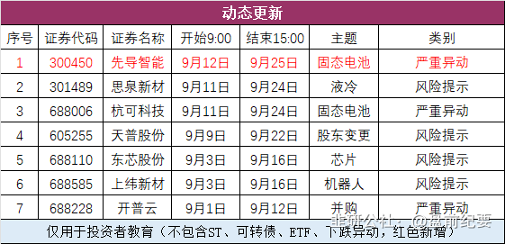

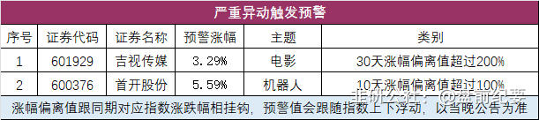

No.3全球市场  
一、全球市场  
美股三大指数收盘均创下历史新高，大型科技股涨跌互现。传媒股走强，华纳兄弟探索大涨28%，派拉蒙天舞涨超15%。派拉蒙天舞公司据称准备竞购华纳兄弟探索公司。  
热门中概股多数上涨，纳斯达克中国金龙指数收涨2.89%，阿里巴巴涨超8%。

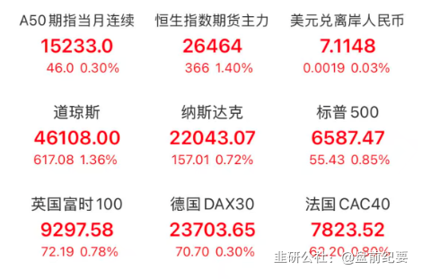

二、热门美股和中概股

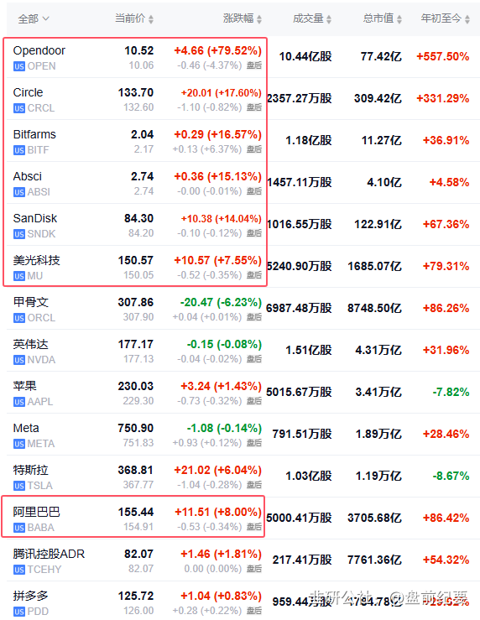

三、大宗商品（夜盘品种）  
交易员完全定价美联储2025年底前将降息三次。美联储将分别在9月17日、10月29日、12月10日公布利率决议。

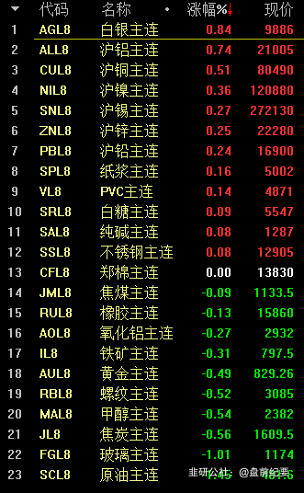

No.4连板梯队和涨停事件  
一、连板梯队和涨停分布图  
3连板：青山纸业、苏宁环球、淳中科技、三江购物  
2连板：新炬网络、东珠生态、景旺电子、东方通信、工业富联、金逸影视、东山精密

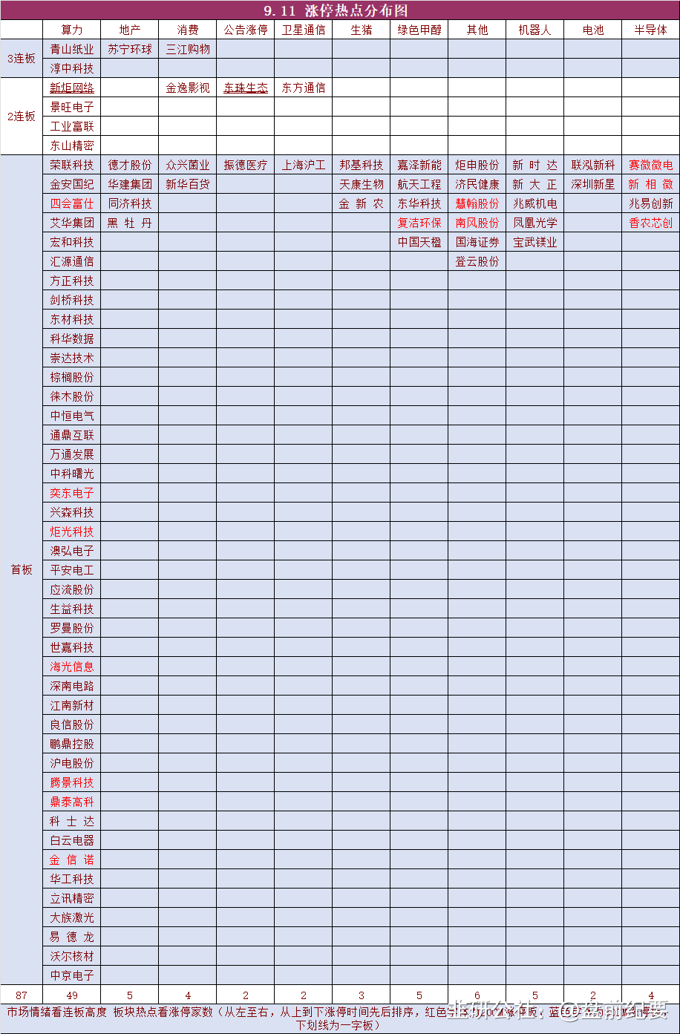

二、连板晋级回顾推演（橙色代表晋级）

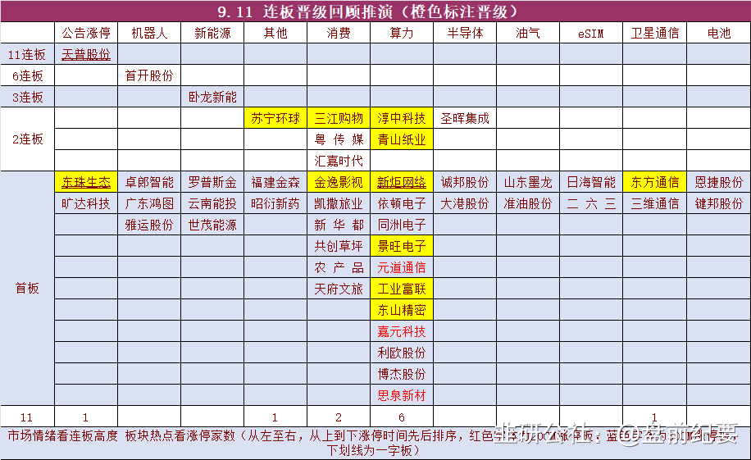

三、涨停事件  
1、算力（49）  
3板：青山纸业、淳中科技  
2板：新炬网络、景旺电子、工业富联、东山精密  
1板：荣联科技、金安国纪、四会富仕、艾华集团、宏和科技、汇源通信、方正科技、剑桥科技、东材科技、科华数据、崇达技术、棕榈股份、徕木股份、中恒电气、通鼎互联、万通发展、中科曙光、奕东电子、兴森科技、炬光科技、澳弘电子、平安电工、应流股份、生益科技、罗曼股份、世嘉科技、海光信息、深南电路、江南新材、良信股份、鹏鼎控股、沪电股份、腾景科技、鼎泰高科、科  
士 达、白云电器、金 信 诺、华工科技、立讯精密、大族激光、易 德 龙、沃尔核材、中京电子  
事件1：英伟达宣布推出“Rubin CPX”GPU，专为海量上下文AI模型打造。  
事件2：OpenAI已签署一项协议，将在大约五年内向甲骨文购买价值3000亿美元的算力。这笔交易是有史以来规模最大的云服务合同之一，甲骨文大涨36%收于纪录新高。  
2、绿色甲醇（5）  
1板：嘉泽新能、航天工程、东华科技、复洁环保、中国天楹  
事件：天风电新研报，随着国际海运组织（IMO）净零法案落地，航运绿醇燃料将作为前期绿氢的主要消纳场景，氢氨醇迎来0-1。短期按照300艘绿醇燃料船舶投运计算，年绿醇消耗量为2-3万吨/艘，对应600-900万吨需求，目前行业产能多为规划建设阶段，现有产能20万吨左右，严重供不应求。  
3、机器人（5）  
1板：新 时 达、新 大 正、兆威机电、凤凰光学、宝武镁业  
事件1：宇树科技在社交媒体上发帖称，预计将在2025年10月至12月期间向证券交易所提交上市申请文件。  
事件2：特斯拉向马斯克开出史上最大薪酬方案，价值1.2万亿美元，条件之一是交付100万台Optimus人形机器人。  
4、消费（4）  
3板：三江购物  
2板：金逸影视  
1板：众兴菌业、新华百货  
事件1：扩大服务消费若干政策举措有望近日推出。  
事件2：国庆叠加中秋长假预期，包括国庆档电影票房。  
事件3：2025年9月1日至2026年8月31日期间，消费者在重点领域消费可享受个人消费贷款财政贴息政策。  
事件4：阿里巴巴宣布推出全球首个基于用户行为的榜单-高德扫街榜，旨在全力支持线下消费发展。  
5、生猪（3）  
1板：邦基科技、天康生物、金 新 农  
事件：农业农村部畜牧兽医局拟于9月16日召开生猪产能调控企业座谈会，25家头部企业参会。  
6、卫星通信（2）  
2板：东方通信  
1板：上海沪工  
事件1：我国将开展小行星撞击演示验证任务。  
事件2：工信部向中国联通颁发卫星移动通信业务经营许可。  
7、公告涨停（2）  
东珠生态：拟收购凯睿星通89.49%股份  
切入卫星通信领域  
振德医疗：控股股东及一致行动人协议转让5%公司股份  
No.5机构席位和游资动向

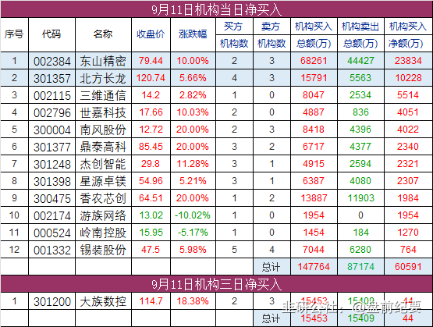

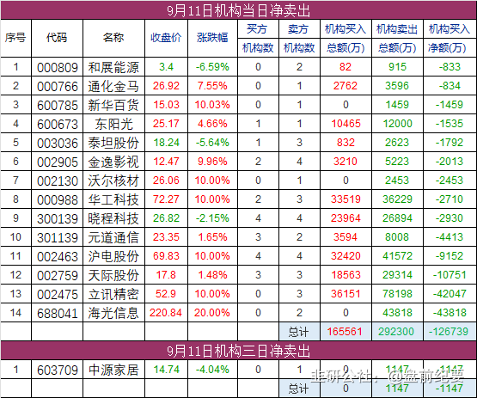

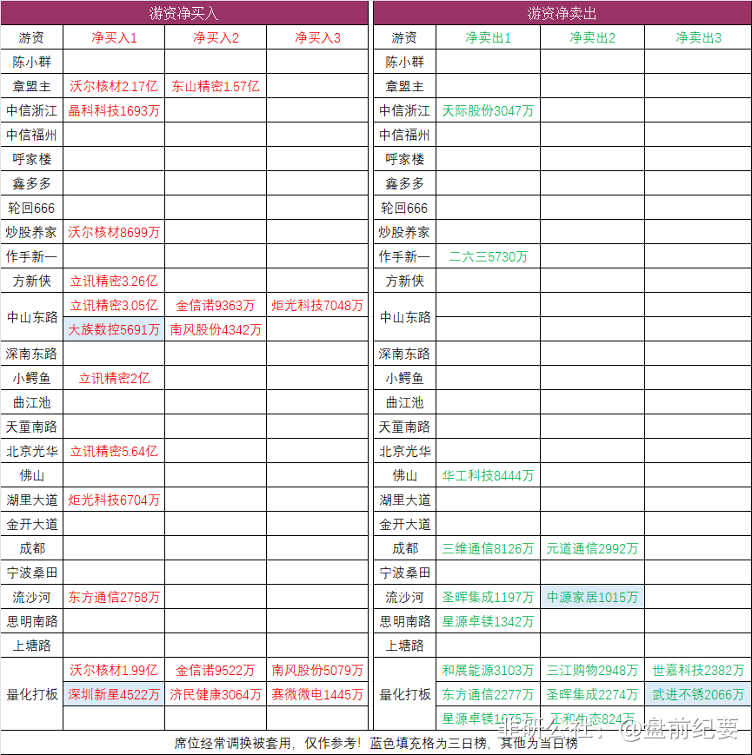

No.6股价新高  
收盘价创新高34家，其中北交所2家（找对标，看行业趋势）

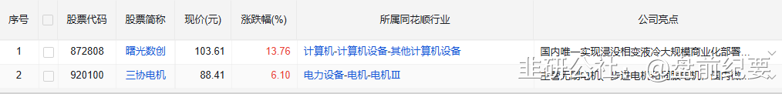

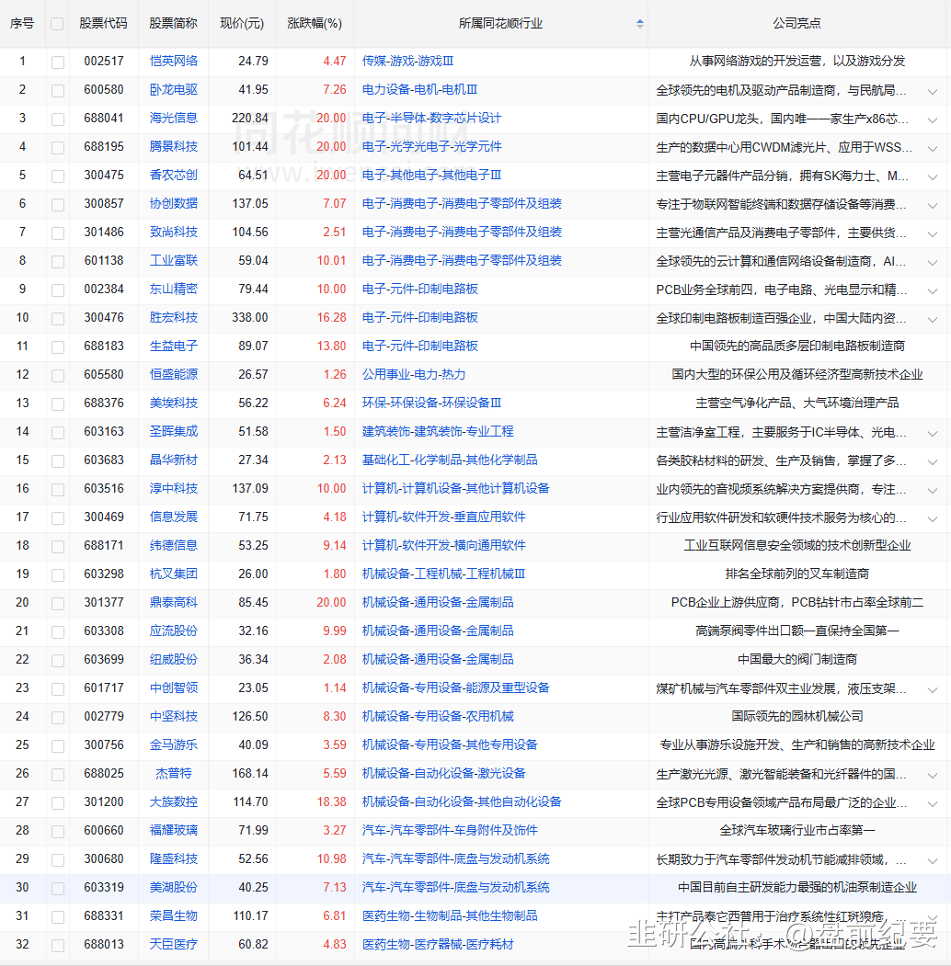

No.7人气热榜  
人气热榜前五：算力  
同花顺热榜：立讯精密、青山纸业、胜宏科技、工业富联、先导智能  
东方财富热榜：立讯精密、工业富联、金信诺、沃尔核材、胜宏科技  
（数据实时变化，9点数据更新后再去官网刷新更准确）

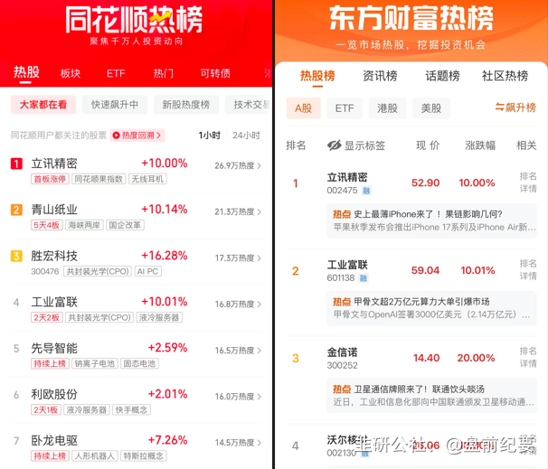

梳理资料耗时费力，每天约为3-5小时，信息来源于东方财富网，同花顺财经，交易所公告等公开渠道。周一至周五8点前发文。  
每个人风格不同，但对好的逻辑和好的信息需求是一致的，文中每天都有很多值得关注的公告和事件，可以用笔记录下来，养成独立思考的好习惯。信息敏感度的提升是一个积累的过程，大家要秉着互相学习的态度，汲取有用信息！  
纯人工整理，数据量庞大，难免会有疏漏看花眼。如果内容有不妥的地方，留言作者，会在第一时间更正或删除内容。  
投资有风险，入市需谨慎。